Colegio República Argentina
O’Carrol # 850- Fono 72- 2230332
Rancagua

Asignatura: Artes Visuales Curso: 5° años básicos Fecha: Semana del 04 al 08 y del 11 al 15 de Mayo 2020

Introducción: Estimadas estudiantes las saludo con mucho cariño. Esperando que hayan descansado en sus vacaciones las motivo a que esta semana trabajen con un procedimiento nuevo “La escultura”. Para esto necesitamos usar el papel maché para modelar una figura humana. ¿Te animas a trabajar con este material? ¡Será muy entretenido
.- Si no tienes papel mache también puedes usar papel de diario, servilleta o toalla de papel.
.- No te olvides de leer los indicadores de la pauta de evaluación, para lograr un correcto y exitoso trabajo.
.- Tendrás dos semanas para realizar este trabajo.
.- Recuerda que todos tus trabajos de Artes Visuales los debes guardar con fecha en una carpeta, la cual será entregada a vuelta de clases.
.- Correo de la profesora: ana.nunez@colegio-republicaargentina.cl (5° año D)
liliana.muñoz@colegio-republicaargentina.cl (5°A, B y C)

.- Como hacer una figura humana con alambre. https://youtu.be/f8i2brIqJ_Q
https://www.youtube.com/watch?v=4qny9e1WPOM (copia y pega el link en google)

Objetivo de clases: OA 1: Crear trabajos de arte y diseños a partir de sus propias ideas y la observación del entorno cultural y artístico.
OA3: Crean trabajos de arte y diseños a partir de diferentes desafíos y temas del entorno cultural y artístico. Usan el procedimiento de escultura a través del papel maché.

Contenidos: la escultura.

¿Papel Maché?

Es el nombre de una técnica artesanal antigua, consistente en la elaboración de objetos, generalmente decorativos y artísticos, usando pasta de papel. Es Cartón o papel machacado y humedecido de manera que sea fácilmente moldeable, que se emplea para realizar figuras o relieves cuyos únicos ingredientes son: papel, agua y pegamento.

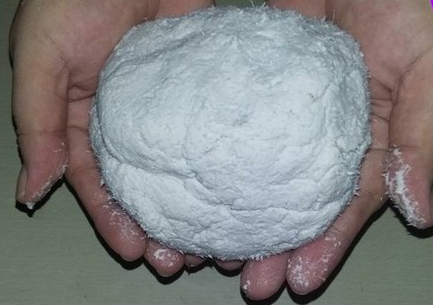
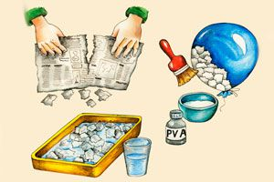
Ingredientes para hacer papel maché casero
Se necesitan 2 partes de agua y una parte de harina con sal, una proporción adecuada sería:
- 125 g de harina
- 450 ml de agua
- 4 cucharadas soperas de sal
- Papel de periódico cortado en tiras o trozos, según lo que queráis hacer

Preparación de papel maché casero.
1.- Mezclamos la sal junto con la harina en un cuenco grande. Le ponemos sal para que luego no nos aparezca moho en el papel maché.
2.- Vertemos el agua en la harina y mezclamos con una cuchara de madera hasta que la pasta sea suave y sin grumos (deberá parecer una cola espesa).
3.- Si queda demasiado espesa, añadiremos un poco más de agua y si por el contrario queda demasiado líquida, añadiremos un poquito más de harina.
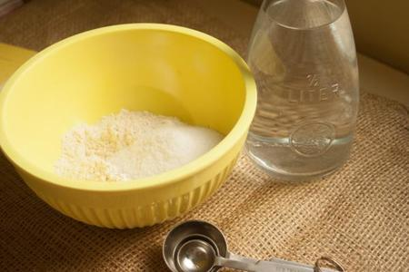
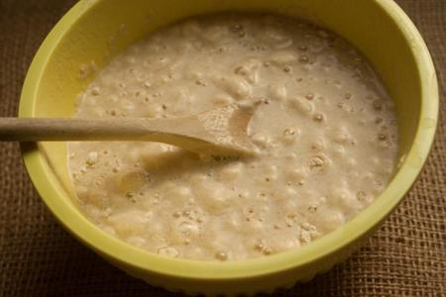

Técnica del papel maché
- Con la ayuda de un pincel o brocha, introduciremos las tiras de papel de periódico en la pasta y dejamos que se empape bien. Según qué superficie vayamos a forrar, antes la sumergimos con la mezcla de harina y agua para que se impregne de la cola.
- Vamos pegando las tiras en nuestra estructura y seguimos aplicando la masa con el pincel.
- Formamos una primera capa y la dejamos secar por completo.
- Forramos con una segunda capa siguiendo la misma técnica.
- Lo ideal es hacer unas 4 ó 5 capas para que la estructura sea fuerte y resistente.
6. Para que el resultado sea óptimo, las dos últimas capas las puedes hacer con papel higiénico en vez de papel de periódico (pero sólo las últimas, si las utilizas al principio éste se rompe demasiado fácilmente y no quedaría bien). Con estas capas al final de papel higiénico tendrás un resultado mejor porque dará un acabado blanco más fácil de pintar.
7. Una vez estén todas las capas listas, dejamos secar de uno a dos días.
8. Lijamos con una lija suave para eliminar los relieves y pintamos con los colores que nos gusten.
